РОССИЙСКАЯ ФЕДЕРАЦИЯ
АДМИНИСТРАЦИЯ КРАСНОДОЛИНСКОГО СЕЛЬСОВЕТА
КАСТОРЕНСКОГО РАЙОНА КУРСКОЙ ОБЛАСТИ

ПОСТАНОВЛЕНИЕ

от 31 мая 2018 года № 34а
с. Красная долина

Об утверждении генеральной схемы
санитарной очистки территорий
населенных пунктов Краснодолинского сельсовета
Касторенского района Курской области
(с 2018 года по 2033 год)

В соответствии с Федеральными законами от 06.10.2003 г. № 131-ФЗ «Об общих принципах организации местного самоуправления в Российской Федерации», от 24.06.1998 г. № 7-ФЗ «Об охране окружающей природной среды», от 24.06.1998 г. № 89-ФЗ «Об отходах производства и потребления», СанПиН 42-128-4690-88 «Санитарные правилами содержания территорий населенных мест», СанПиН 2.1.2. 2645-10 «Санитарно-эпидемиологические требования к условиям проживания в жилых зданиях и помещениях», в целях обеспечения экологического и санитарно-эпидемиологического благополучия населения Краснодолинского сельсовета Касторенского района и охраны окружающей среды, Администрация Краснодолинского сельсовета Касторенского района Курской области ПОСТАНОВЛЯЕТ:

1. Утвердить генеральную схему санитарной очистки территорий населенных пунктов Краснодолинского сельсовета Касторенского района Курской области (с 2018 года по 2033 год) (прилагается).
2. Настоящее постановление обнародовать в специально установленных местах для обнародования и разместить в информационной сети «Интернет» на официальном сайте администрации Краснодолинского сельсовета Касторенского района.
3. Контроль за выполнением постановления оставляю за собой.
4. Постановление вступает в силу со дня его обнародования.

Глава
Краснодолинского сельсовета В.В. Бобровников

УТВЕРЖДЕНА
постановлением Администрации
Краснодолинского сельсовета
Касторенского района
Курской области
от 31.05.2018г.№ 34а

ГЕНЕРАЛЬНАЯ СХЕМА САНИТАРНОЙ ОЧИСТКИ
ТЕРРИТОРИЙ НАСЕЛЕННЫХ ПУНКТОВ
КРАСНОДОЛИНСКОГО СЕЛЬСОВЕТА КАСТОРЕНСКОГО РАЙОНА
КУРСКОЙ ОБЛАСТИ (с 2018 год по 2033 год)

С. Красная Долина
2018 г.

СОДЕРЖАНИЕ

Нормативные ссылки…………………………………………………………………….2
Введение…………………………………………………………………………………. 4
Термины, определения и сокращения…………………………………………………..5
Общие сведения о Краснодолинском сельсовете…………………………………….. 9

Состояние санитарной очистки территории населённых пунктов Краснодолинского сельсовета………………………………………………………………………….…….14
Места накопления отходов…………………………………………………………… 20
Планируемые мероприятия по развитию системы санитарной очистки территории ……………………………………………………………………………………………20
Совершенствование системы сбора, транспортирования опасных отходов (1-3 класс опасности), образующихся на территории Краснодолинского сельсовета……...24
Вывоз жидких бытовых отходов………………………………………………………25
План мероприятий по организации системы санитарной очистки территории Краснодолинского сельсовета на 2018-2033гг………………………………………25

Нормативные ссылки
В настоящей работе использованы ссылки на следующие законы и нормативные документы:
- Федеральный закон от 10.01.2002 г. № 7-ФЗ «Об охране окружающей среды»
- Федеральный закон от 24.06.1998 г. № 89-ФЗ «Об отходах производства и потребления»
- Федеральный закон от 30.03.1999 г. № 52-ФЗ «О санитарно-эпидемиологическом благополучии населения»
- Федеральный закон от 06.10.2003 г. № 131- ФЗ «Об общих принципах организации местного самоуправления в Российской Федерации»
- Постановление Правительства Российской Федерации от 03.09.2010 г. № 681 «Правила обращения с отходами производства и потребления в части осветительных устройств, электрических ламп, ненадлежащие сбор, накопление, использование, обезвреживание, транспортирование и размещение которых может повлечь причинение вреда жизни, здоровью граждан, вреда животным, растениям и окружающей среде»
- Постановление Правительства Российской Федерации от 03.08.2010 г. № 674 «Правила уничтожения недоброкачественных лекарственных средств, фальсифицированных лекарственных средств и контрафактных лекарственных средств»
- СанПиН 42-128-4690-88 «Санитарные правила содержания территорий населенных мест»
- Закон Курской области от 23.08.2016 года №57-ЗКО «О закреплении за сельскими поселениями Курской области отдельных вопросов местного значения»
- Приказ комитета ЖКХ и ТЭК Курской области от 06.12.2016 №146 «Об утверждении нормативов накопления твердых коммунальных отходов для Курской области»
- Приказ Комитета ЖКХ и ТЭК Курской области 30.12.2016 г. № 178 «Об утверждении региональной программы в области обращения с отходами для Курской области»
- Приказ Комитета ЖКХ и ТЭК Курской области 28.10.2016 г. № 122 «Об утверждении территориальную схему обращения с отходами, в том числе с твердыми коммунальными отходами, для Курской области

Введение
Развитие территорий неизбежно связано с потреблением природных ресурсов, усилением негативного воздействия на окружающую среду и среду обитания человека
При управление обращением с отходами на уровне муниципального образования необходимо реализовать следующие принципы:
- обеспечить нормативно-правовые условия деятельности в области обращения с отходами на своей территории;
- планировать деятельность по обращению с отходами;
- иметь оперативную и прогнозную информацию о характеристиках процесса обращения с отходами на стадиях сбора и транспортировки;
- применять индивидуальный подход к обращению с различными видами отходов: твердые бытовые, жидкие бытовые, отходы строительства и слома, отходы сложной бытовой техники и т.д.;
- использовать средства массовой информации для освещения темы и проблем процесса обращения с отходами на всех стадиях;
- привлекать к решению проблем в сфере обращения с отходами общественные организации и население.
Деятельность по сбору, транспортировке и захоронению отходов должна быть экономически выгодна для предприятий её выполняющих.
Цель разработки схемы является:
- определение объемов образования коммунальных отходов на расчетный период (15 лет), с выделением первой очереди (5 лет);
- порядок сбора и транспортирования коммунальных отходов, образуемых на территории населенных пунктов Краснодолинского сельсовета Касторенского района Курской области;
- необходимое количество оборудования для санитарной очистки муниципальных территорий.
Генеральная схема очистки разрабатывается в соответствии с «Методическими рекомендациями о порядке разработки генеральных схем очистки территорий населенных пунктов Российской Федерации», утвержденная постановлением Госстроя России от 21.08.2003г. № 152 [1], и СанПиН 42-128-4690-88 «Санитарными правилами содержания территорий населенных мест» [2].
Мероприятия генеральной схемы разрабатываются на расчетный срок 15 лет, т.е. до 2033 года, с выделением I очереди мероприятий на 5 лет (2022 год).
Термины, определения и сокращения
В области обращения с отходами производства и потребления приняты следующие термины и определения:
Безконтейнерный способ сбора отходов - способ сбора твердых бытовых отходов, производящийся непосредственно от объекта образования в бункер транспортного средства, производящего сбор ТБО по графику или по заявке.
Биологические отходы – биологические ткани и органы, образующиеся в результате медицинской и ветеринарной оперативной практики, медико-биологических экспериментов, гибели скота, других животных и птицы. Отходы, получаемые при переработке пищевого и непищевого сырья животного происхождения, а также отходы биологической промышленности.
Вид отходов – совокупность отходов, которые имеют общие признаки в соответствии с системой классификации отходов.
Вторичные материальные ресурсы (вторсырье) – отходы потребления, которые используются вместо первичного сырья для производства продукции, выполнения работ или получения энергии.
Генеральная схема очистки территории - документ, определяющий и обеспечивающий организацию рациональной системы сбора, регулярного удаления, размещения, а также методов сбора, обезвреживания и переработки отходов, необходимое количество спецмашин, механизмов, оборудования и инвентаря для системы очистки и уборки территорий населенных пунктов. Целесообразность строительства, реконструкции или рекультивации объектов размещения или переработки отходов.
Древесные отходы – отходы, образующиеся при заготовке, обработке и переработке древесины, а также в результате эксплуатации изделий из дерева.
Захоронение отходов – изоляция отходов, не подлежащих дальнейшему использованию, в специальных хранилищах, в целях предотвращения попадания вредных веществ в окружающую природную среду.
Использование отходов – применение отходов для производства продукции, выполнения работ, оказания услуг или для получения энергии.
Класс опасности отходов - характеристика отходов в зависимости от степени негативного воздействия на окружающую среду в соответствии с критериями, установленными федеральным органом исполнительной власти, осуществляющим государственное регулирование в области охраны окружающей среды. Отходы подразделяются на пять классов опасности:
I класс - чрезвычайно опасные отходы;
II класс - высокоопасные отходы;
III класс - умеренно опасные отходы;
IV класс - малоопасные отходы;
V класс - практически неопасные отходы.
Коммунальные отходы - отходы, определенные федеральным классификационным каталогом отходов, утвержденным Приказом Министерства природных ресурсов Российской Федерации от 02.12.2002 г. № 786 с изменениями от 30.07.2003 № 663. (Приложение 1)
Контейнерный способ сбора отходов - способ сбора твердых бытовых отходов, производящийся в многоразовую тару (контейнеры, бункеры) объем которых варьирует от 0,2 м³ до 35 м³.
Крупногабаритные бытовые отходы – это мебель, бытовая техника, упаковка и другие неделимые предметы, утратившие свои потребительские свойства, отходы текущего и капитального ремонта жилых помещений, иные отходы из жилищ и бытовых помещений организаций, размер которых не позволяет осуществлять их временное накопление в стандартных контейнерах для бытовых отходов вместимостью 0,75 м³.
Макулатура – бумажные и картонные отходы, отбракованные и вышедшие из употребления бумага, картон, типографические изделия, деловые бумаги.
Мощность полигона – количество отходов, которое может быть принято на полигон в течение года в соответствии с проектными данными.
Мусор – мелкие неоднородные сухие или влажные отходы.
Несанкционированные свалки отходов – территории, используемые, но не предназначенные, для размещения на них отходов.
Обезвреживание отходов – обработка отходов, в том числе сжигание и обеззараживание отходов на специализированных установках, в целях предотвращения вредного воздействия отходов на здоровье человека и окружающую природную среду.
Образование отходов – все виды деятельности, приводящие к появлению отходов. Образование отходов у граждан происходит при осуществлении ими процессов жизнедеятельности, в том числе по месту жительства, на садовых, дачных и огородных участках, на территориях гаражных кооперативов и т.д.
Обращение с отходами – деятельность, в процессе которой образуются отходы, а также деятельность по сбору, использованию, обезвреживанию, транспортированию, размещению отходов.
Опасные отходы – отходы, которые содержат вредные вещества, обладающие опасными свойствами (токсичностью, взрывоопасностью, пожароопасностью, высокой реакционной способностью) или содержащие возбудителей инфекционных болезней, либо которые могут представлять непосредственную или потенциальную опасность для окружающей природной среды и здоровья человека самостоятельно или при вступлении в контакт с другими веществами.
Отходы – остатки продуктов или дополнительный продукт, образующиеся в процессе или завершении определенной деятельности и не используемые в непосредственной связи с этой деятельностью.
Отходы лечебно-профилактических учреждений – материалы, вещества, изделия, утратившие частично или полностью свои первоначальные потребительские свойства в ходе осуществления медицинских манипуляций, проводимых при лечении или обследовании людей в медицинских учреждениях.
Отходы потребления – остатки веществ, материалов, предметов, изделий, товаров (продукции или изделий), частично или полностью утративших свои первоначальные потребительские свойства для использования по прямому или косвенному назначению в результате физического или морального износа в процессе общественного или личного потребления (жизнедеятельности), использования или эксплуатации.
Отходы производства – остатки сырья, материалов, веществ, изделий, предметов, образовавшиеся в процессе производства продукции, выполнения работ (услуг) и утратившие полностью или частично исходные потребительские свойства.
Переработка отходов – деятельность, связанная с выполнением технологических процессов по обращению с отходами для обеспечения повторного использования в народном хозяйстве полученных сырья, энергии, изделий и материалов.
Пищевые отходы – продукты питания, утратившие полностью или частично свои первоначальные потребительские свойства в процессах их производства, переработки, употребления или хранения.
Полигон захоронения отходов – ограниченная территория, предназначенная и, при необходимости, специально оборудованная для захоронения отходов, и исключения воздействия захороненных отходов на незащищенных людей и окружающую природную среду.
Размещение отходов – хранение и захоронение отходов.
Сбор отходов – деятельность, связанная с изъятием отходов в течение определенного времени из мест их образования, для обеспечения последующих работ по обращению с отходами; любая операция, являющаяся подготовительной к транспортировке или размещению отходов.
Свалка – местонахождение отходов, использование которых в течение обозримого срока не предполагается.
Свойства отходов – качественная определенность отходов рассматриваемого вида, соответствующая данному промежутку времени и проявляющаяся как способность этих отходов к известной смене состояний или пребыванию в известном состоянии за этот промежуток времени.
Сортировка отходов – разделение и/или смешение отходов согласно определенным критериям на качественно различающиеся составляющие.
Стеклобой – отходы, представляющие собой осколки стекла и (или) оплавленное стекло.
Твердые и жидкие бытовые отходы – отходы, образующиеся в результате жизнедеятельности населения (приготовление пищи, упаковка товаров, уборка и текущий ремонт жилых помещений, крупногабаритные предметы домашнего обихода, бытовая техника, товары и продукция, утратившие свои потребительские свойства, фекальные отходы нецентрализованной канализации и др.)
Транспортирование отходов - перемещение отходов с помощью транспортных средств вне границ земельного участка, находящегося в собственности юридического лица или индивидуального предпринимателя, либо предоставленного им на иных правах.
Твердые коммунальные (бытовые) отходы – отходы, входящие в состав отходов потребления и образующиеся в многоквартирных и жилых домах в результате потребления товаров (продукции) гражданами, а также товары (продукция), использованные ими в указанных домах в целях удовлетворения личных потребностей и утратившие свои потребительские свойства;
( КОМПЛЕКСНАЯ СТРАТЕГИЯ обращения с твердыми коммунальными (бытовыми) отходами в Российской Федерации.

Утилизация отходов – деятельность, связанная с использованием отходов на этапах технологического цикла, и/или обеспечение повторного (вторичного) использования или переработки списанных изделий.
Хранение отходов – содержание отходов в объектах размещения отходов в целях их последующего захоронения, обезвреживания или использования.
Используемые сокращения:
ТБО – твердые бытовые отходы
ЖБО – жидкие бытовые отходы
КГО – крупногабаритные отходы
ТКО – твердые коммунальные отходы
ПО – промышленные отходы
ВМР – вторичные материальные ресурсы
ПЗП – производственно-заготовительное предприятие
ППП - передвижной пункт приема вторсырья
МО – муниципальное образование
МУ – муниципальное учреждение
ФАП – фельдшерско-аптечный пункт
ЦРБ – центральная районная больница
МУП – муниципальное унитарное предприятие

Общие сведения о Краснодолинском сельсовете.
Муниципальное образование «Краснодолинский сельсовет» расположено в центральной части Касторенского района Курской области. На севере сельсовет примыкает к районному центру (п.Касторное).
Сельсовет граничит на западе с Жерновецким и Алексеевским сельсоветами, на севере с Егорьевским и Ленинским сельсоветами, на северо-востоке с п.Касторное, на востоке с п.Новокасторное, Котовским и Краснознаменским сельсоветами, на юге и юго-западе с Горшеченским районом.
Территория Краснодолинского сельсовета равна 17750 га или 14,5% площади Касторенского района. В состав Краснодолинского сельсовета входит 17 населенных пунктов. Административным центром является с.Красная Долина. Общая численность населения сельсовета на 01.01.2012 г. составила 1538 человек.
Таблица 1 – Общие сведения о муниципальном образовании
№  п/п | Наименование населенного пункта | Удаленность (км.) |  | Число  дворов | Общая  численность, чел.
№  п/п | Наименование населенного пункта | от районного центра | от центра муниципального образования | Число  дворов | Общая  численность, чел.
1 | с. Красная Долина | 15 | 1 | 133 | 367
2 | д. Алексеевка | 20 | 5 | 13 | 32
3 | д. Спасовка | 16 | 3 | 16 | 26
4 | д. Петровка | 17 | 7 | 14 | 27
5 | с.Бычок | 25 | 14 | 124 | 330
6 | д.Братская Бочаровка | 23 | 11 | 15 | 33
7 | д.Братское Объединение | 24 | 12 | 9 | 30
8 | д.1-я Алексеевка | 19 | 12 | 34 | 72
9 | д.2-я Алексеевка | 18 | 16 | 11 | 32
10 | д.Азарово | 12 | 8 | 5 | 9
11 | х.Дмитриевка | 8 | 30 | 17 | 44
12 | с.Евгеньевка | 16 | 8 | 42 | 73
13 | д.Озерки | 16,5 | 8 | 18 | 28
14 | п.Новодворский | 13 | 5 | 141 | 366
15 | п.Садовый | 15 | 7 | 23 | 69
16 | х.Рудка | 7 | 13 | - | -
17 | х.Никольские Дворики | 7 | 11 | - | -
Итого: |  |  |  | 615 | 1538

В соответствии со схемой территориального планирования Касторенского района Краснодолинский сельсовет отнесен ко второму уровню иерархии в системе расселения района (населенные пункты с численностью населения свыше 500 человек).
С точки зрения внешних транспортных связей поселение имеет хорошее расположение. По территории сельсовета проходит две магистральные ветки железной дороги: с севера на юг «Москва–Елец–Валуйки–Донецк» и на севере «Воронеж–Курск–Киев».
Так же на территории сельсовета находятся четыре автомобильные дороги регионального значения: «Александровский – Новодворский», «Новодворский – Евгеньевка», «А/д «Курск – Борисоглебск – Касторное» – граница с Липецкой областью» и «А/д «Курск – Борисоглебск» – Касторное – Красная Долина», а так же сеть дорог местного значения.
Муниципальное образование газифицировано на 40%. Основным видом деятельности населения является сельское хозяйство.
Статус, состав и границы Муниципального образования «Краснодолинский сельсовет» установлены Уставом муниципального образования. Административным центром сельсовета является с. Красная Долина. В состав муниципального образования входит 17 населенных пунктов.
Общая площадь земель в границах муниципального образования «Краснодолинский сельсовет» составляет 17750 га (14,5 % территории Касторенского района). Социально-экономическая активность сосредоточена в административном центре сельсовета.

Описание границ муниципального образования
На юго-западе от литера А до литера Б муниципальное образование граничит с Жерновецким сельсоветом Касторенского района, от литера Б до В на западе граничит с Алексеевским сельсоветом Касторенского района, далее от В до Г на севере с Егорьевским сельсоветом, от литера Г до литера Д с Ленинским сельсоветом Касторенского района. На северо-востоке граничит от литера Д до Е с п. Касторное, на востоке от Е до Ж с п. Новокасторное, от литера Ж до литера З с Котовским сельсоветом Касторенского района, от З до И с Краснознаменским сельсоветом Касторенского района и на юге от литера И до литера А граничит с Горшеченским районом.
Рисунок 1 – Схема границ муниципального образования
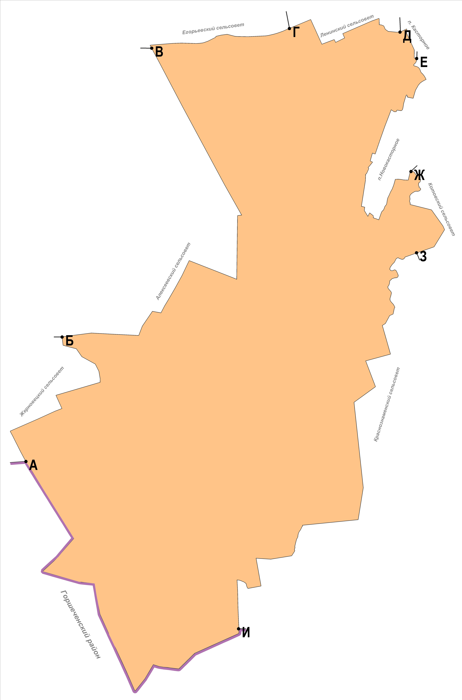

Климат сельсовета так же как Касторенского района и всей Курской области, умеренно-континентальный с четко выраженными сезонами года. Характеризуется теплым летом, умеренно холодной с устойчивым снежным покровом зимой и хорошо выраженными, но менее длительными переходными периодами – весной и осенью.
Основные климатические характеристики и их изменение определяются влиянием общих и местных факторов: солнечной радиации, циркуляции атмосферы и подстилающей поверхности. Рассматриваемая территория находится под воздействием воздушных масс Атлантики, Арктического бассейна, а также масс, сформировавшихся над территорией Европы. В конце лета – начале осени, нередко во второй половине зимы и весной, преобладает западный тип атмосферной циркуляции, сопровождающийся активной циклонической деятельностью, значительными осадками, положительными аномалиями температуры воздуха зимой и отрицательными летом.
С октября по май в результате воздействия сибирского максимума западная циркуляция нередко сменяется восточной, что сопровождается малооблачной погодой, большими отрицательными аномалиями температуры воздуха зимой и положительными летом.
Население
Анализ численности населения выполнен по материалам статистической отчетности, предоставленным заказчиком и территориальным органом федеральной службы государственной статистики по Курской области.
Общая численность населения, проживающего на сегодняшний день в Краснодолинском сельсовете, составляет 1538 человек или 7,5% жителей Касторенского района. Средний состав семьи – 2,5 человека.
Динамика численности населения приведена ниже в таблице.
Таблица 2 – Динамика численность населения Муниципального образования в разрезе населённых пунктов
№  п/п | Наименование населенного пункта | Общая численность, чел.
№  п/п | Наименование населенного пункта | 1989 г. | 2002 г. | 2012
1 | с. Красная Долина | 530 | 402 | 367
2 | д. Алексеевка | 84 | 40 | 32
3 | д. Спасовка | 73 | 39 | 26
4 | д. Петровка | 74 | 41 | 27
5 | с.Бычок | 481 | 387 | 330
6 | д.Братская Бочаровка | 62 | 46 | 33
7 | д.Братское Объединение | 84 | 46 | 30
8 | д.1-я Алексеевка | 142 | 106 | 72
9 | д.2-я Алексеевка | 76 | 69 | 32
10 | д.Азарово | 52 | 23 | 9
11 | х.Дмитриевка | 60 | 46 | 44
12 | с.Евгеньевка | 172 | 144 | 73
13 | д.Озерки | 98 | 62 | 28
14 | п.Новодворский | 443 | 418 | 366
15 | п.Садовый | 105 | 83 | 69
16 | х.Рудка | 17 | 5 | -
17 | х.Никольские Дворики | 7 | - | -
Итого |  | 2560 | 1957 | 1538
В последние годы в сельсовете фиксируется стабильная естественная убыль населения. В целом динамика процессов естественного движения населения аналогична общероссийским показателям.
На снижение уровня рождаемости влияет ряд факторов, важнейшими из которых являются:
- устойчивая тенденция к быстрому снижению рождаемости, характеризуемая снижением количества детей, приходящихся на 1 женщину;
- нестабильность экономики;
- социально-бытовые условия.
На протяжении последних лет в сельсовете стабильно наблюдался миграционный отток населения, что объясняется спадом в экономике (недостаточном количестве мест приложения труда с адекватной заработной платой). Значимым фактором является наличие автомобильных дорог регионального значения и в непосредственной близости железной дороги, что существенно упрощает возможность сначала временных трудовых миграций (в областной центр, соседнюю Воронежскую область и Москву), а затем и переезд на постоянное место жительства.
Ключевые факторы привлечения трудовой миграции – увеличение промышленного производства основных предприятий и, как следствие, рост числа рабочих мест в экономике, повышение уровня доходов населения, доступность жилья и других социальных услуг.
Возрастная структура населения приведена ниже в таблице.
Таблица 3 – Возрастная структура населения Муниципального образования в разрезе населённых пунктов по состоянию на 01.01.2012
№  п/п | Наименование населенного пункта | Общая  численность, чел. | в т.ч. трудоспособного возраста | в т.ч. пенсионеров | в т.ч. моложе трудоспособного возраста
1 | с. Красная Долина | 367 | 189 | 109 | 69
2 | д. Алексеевка | 32 | 8 | 20 | 4
3 | д. Спасовка | 26 | 1 | 25 | -
4 | д. Петровка | 27 | 8 | 19 | -
5 | с.Бычок | 330 | 164 | 96 | 70
6 | д.Братская Бочаровка | 33 | 17 | 11 | 5
7 | д.Братское Объединение | 30 | 15 | 6 | 9
8 | д.1-я Алексеевка | 72 | 29 | 34 | 9
9 | д.2-я Алексеевка | 32 | 12 | 13 | 7
10 | д.Азарово | 9 | 1 | 8 | -
11 | х.Дмитриевка | 44 | 24 | 16 | 4
12 | с.Евгеньевка | 73 | 31 | 35 | 7
13 | д.Озерки | 28 | 5 | 21 | 2
14 | п.Новодворский | 366 | 143 | 172 | 51
15 | п.Садовый | 69 | 40 | 21 | 8
16 | х.Рудка | - | - | - | -
17 | х.Никольские Дворики | - | - | - | -
Итого: |  | 1538 | 687 | 606 | 245
За последние годы произошло изменение возрастной структуры в сторону увеличения населения пенсионного возраста.
Трудоспособное население на 01.01.2012 г. составило 44,7% от общего числа жителей, удельный вес населения моложе трудоспособного возраста равен 16%, старше трудоспособного возраста – 39,3%.

Жилищный фонд
Общая площадь жилых помещений в Краснодолинском сельсовете на 01.01.2012 г. составляла 50 тыс.м². Средняя обеспеченность жилищным фондом на одного жителя равна 32,5 м².
В жилой застройке населенных пунктов преобладают одноэтажные здания, материал построек в основном кирпич и пиломатериалы. Дома распределены по обе стороны улиц. Всего на территории сельсовета находится 642 индивидуальных домовладений, 40 из них оформлено в частную собственность.
Таблица 4 – Общая характеристика жилищного фонда на 01.01.2012 г.
№ | Наименование | Един. изм. | Значение
1 | Всего жилых домов | количество домов | 642
1.1 | В том числе индивидуальная жилая застройка | количество домов | 615
1.2 | Многоквартирные жилые дома до 3-х этажей | количество домов | 27
1.3 | Многоквартирные 4-5 этажные жилые дома | количество домов | -
1.4 | Многоквартирные жилые дома этажностью более 5 этажей | количество домов | -
2 | Жилищный фонд | тыс.м² общей площади | 50
3 | Обеспеченность жилищного фонда инженерным оборудованием | % от общего количества жилищного фонда
 | - водопроводом | «-« | 100%
 | -централизованной канализацией | «-« | 0%
 | -сетевым газом | «-« | 40%
 | - централизованным теплоснабжением | «-« | 0%
 | - электроснабжением | «-« | 100%
Большинство жилых помещений в муниципальном образовании «Краснодолинский сельсовет» имеют износ от 30 до 60%. Площадь ветхого фонда сельсовета составляет 2000 м².
Обеспеченность инженерной инфраструктурой жилых зданий является низкой, так как сельсовет не имеет развитых систем водоотведения, газификация завершена на 40%.

Состояние санитарной очистки территории населённых пунктов Краснодолинского сельсовета.

Организованная уборка мусора в населенных пунктах отсутствует. Население самостоятельно вывозит мусор на свалки.
Бытовые отходы от населения содержат заметно меньшее количество компостируемых веществ, потому что они, как правило, вносятся в почву, идут на корм скоту или сжигаются на местах в кострах и отопительных печах.
На территории сельсовета располагается два скотомогильника: на севере д.Озерки и северо-западнее д.Азарово.
В муниципальном образовании так же расположено 6 кладбищ общей площадью 7,9 га: восточнее д.Азарово, северо-восточнее д.Озерки, севернее с.Красная Долина, два кладбища на северо-западе д.Петровка, в центре с.Бычок.

Проектные предложения
В комплекс по санитарной очистке территории входят сбор, удаление, обеззараживание с последующей утилизацией жидких, твердых хозяйственно-бытовых отбросов.
Нормативное накопление отходов на душу населения в муниципальном образовании составит 300 кг в год объемом 1500 л. Исходя из этого, годовой объем ТБО на расчетный срок составит 416 тонны / 1973 м³.
Таблица 5 – Объемы накопления бытовых отходов
Бытовые отходы | Число жителей, чел. |  | Удельная норма накопления на 1 человека в год |  |  |  | Общее накопление в год
Бытовые отходы |  |  | кг |  | л |  | I очередь |  | расчётный срок
Бытовые отходы | I очередь | расчётный срок | I очередь | расчётный срок | I очередь | расчётный срок | т | м³ | т | м³
Общее количество по населенным пунктам с учетом общественных зданий | 1 470 | 1 285 | 300 | 300 | 1500 | 1500 | 441 | 2 205 | 386 | 1 928
Смет с 1м² твердых покрытий улиц, площадей и парков | 5 000 | 5000 | 6 | 6 | 9 | 9 | 30 | 45 | 30 | 45
Итого | х | х | х | х | х | х | 471 | 2 250 | 416 | 1 973

При санитарной очистке населенных пунктов необходимо выполнять следующие мероприятия:
а) очистку жилых домов, общественных зданий и прилегающих к ним территорий производить коммунальным транспортом регулярно и в кратчайшие сроки;
б) максимально механизировать все процессы очистки, поливки, полностью исключить ручные работы с отходами;
в) обеспечить герметичность емкостей для вывозки отходов;
г) обезвреживание отходов производить в местах, установленных для этой цели;
д) отвозить жидкие отходы на сливную станцию очистных сооружений;
е) обезвреживание и захоронение трупов животных производить в отведенном для этой цели месте (скотомогильнике).
Сброс твердых бытовых отходов предусматривается в металлические контейнеры объемом 1 м³, которые устанавливаются на специальных площадках, для обслуживания групп жилых домов и общественных зданий. Среднесуточное накопление отходов составит:
1973 : 365 х 1 = 5,40 м^{3.}
С учетом периодичности вывоза мусора (1 выезд в два дня) количество контейнеров составит:
5,40 х 2 = 11 шт
На сегодняшний день в поселении контейнеры не установлены, поэтому на расчетный срок предлагается установить 11 контейнеров:
- с.Красная Долина – 4 шт;
- п.Новодворский – 3 шт;
- с.Бычок – 3 шт;
- п.Садовый – 1 шт;

Перечень источников образования отходов на территории Краснодолинского сельсовета Касторенского района - территорий населенных пунктов представлен в таблице 7.

Таблица 7
№ п/п | Наименование  населенного  пункта | Улица | Количество домовла-дений | Общее кол-во населения проживающего на данной улице | Тип сбора ТКО | Периодичность вывоза
1  1 | 2  2 | 3  3 | 4  4 | 5  5 | 6  6 | 7  7
1. | с. Красная Долина | ул. Заречная | 2 | 4 | Без контейнерный | 1 раз в неделю
 |  | ул. Луговая | 25 | 52 | Без контейнерный | 1 раз в неделю
 |  | ул. Мира | 16 | 36 | Без контейнерный | 1 раз в неделю
 |  | ул. Молодежная | 8 | 16 | Без контейнерный | 1 раз в неделю
 |  | пер. Прибрежный | 7 | 15 | Без контейнерный | 1 раз в неделю
 |  | ул. Народная | 20 | 44 | Без контейнерный | 1 раз в неделю
 |  | ул. Советская | 23 | 42 | Без контейнерный | 1 раз в неделю
 |  | пер. Школьный | 7 | 17 | Без контейнерный | 1 раз в неделю
 |  | ул. Садовая | 25 | 33 | Без контейнерный | 1 раз в неделю
 | д. Алексеевка |  | 13 | 13 | Без контейнерный | 1 раз в неделю
 | д. Спасовка |  | 16 | 8 | Без контейнерный | 1 раз в неделю
 | д. Петровка |  | 14 | 12 | Без контейнерный | 1 раз в неделю
 | с.Бычок | ул. Молодежная | 21 | 30 | Без контейнерный | 1 раз в неделю
 |  | ул. Центральная | 70 | 140 | Без контейнерный | 1 раз в неделю
 |  | ул. Школьная | 13 | 20 | Без контейнерный | 1 раз в неделю
 |  | ул. Рогачи | 20 | 25 | Без контейнерный | 1 раз в неделю
 | д.Братская Бочаровка |  | 15 | 28 | Без контейнерный | 1 раз в неделю
 | д.Братское Объединение |  | 9 | 15 | Без контейнерный | 1 раз в неделю
 | д.1-я Алексеевка |  | 34. | 9 | Без контейнерный | 1 раз в неделю
 | д.2-я Алексеевка |  | 11 | 17 | Без контейнерный | 1 раз в неделю
2. | д.Азарово |  | 5 | 4 | Без контейнерный | 1 раз в неделю
 | х.Дмитриевка |  | 17 | 12 | Без контейнерный | 1 раз в неделю
 | с.Евгеньевка |  | 42 | 42 | Без контейнерный | 1 раз в неделю
 | д.Озерки |  | 18 | 12 | Без контейнерный | 1 раз в неделю
 | п.Новодворский | ул. Центральная | 68 | 100 | Без контейнерный | 1 раз в неделю
 |  | ул. Молодежная | 36 | 65 | Без контейнерный | 1 раз в неделю
 |  | ул. Школьная | 37 | 62 | Без контейнерный | 1 раз в неделю
 | п.Садовый |  | 23 | 61 | Без контейнерный | 1 раз в неделю

Рисунок 2. Расположение населенных пунктов Краснодолинского сельсовета

с. Красная Долина
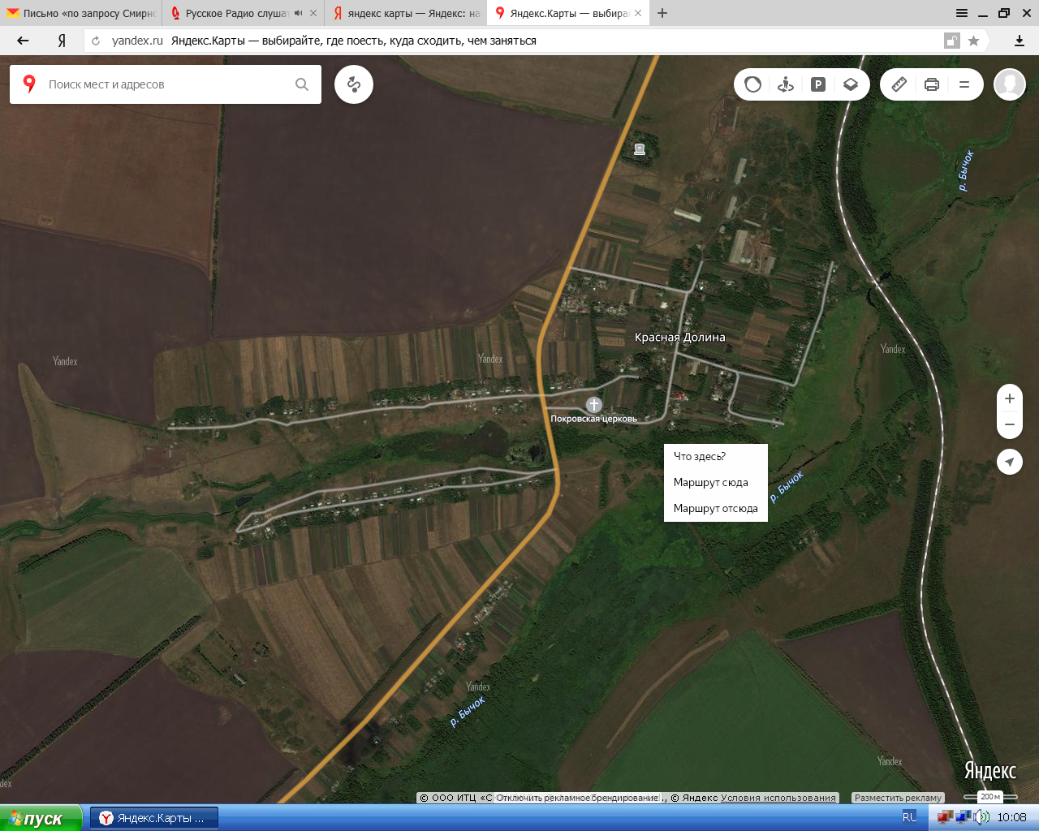

Объекты образования отходов
Население 259 человека, 133 дворов
Школа-24 учащихся,

п. Новодворский

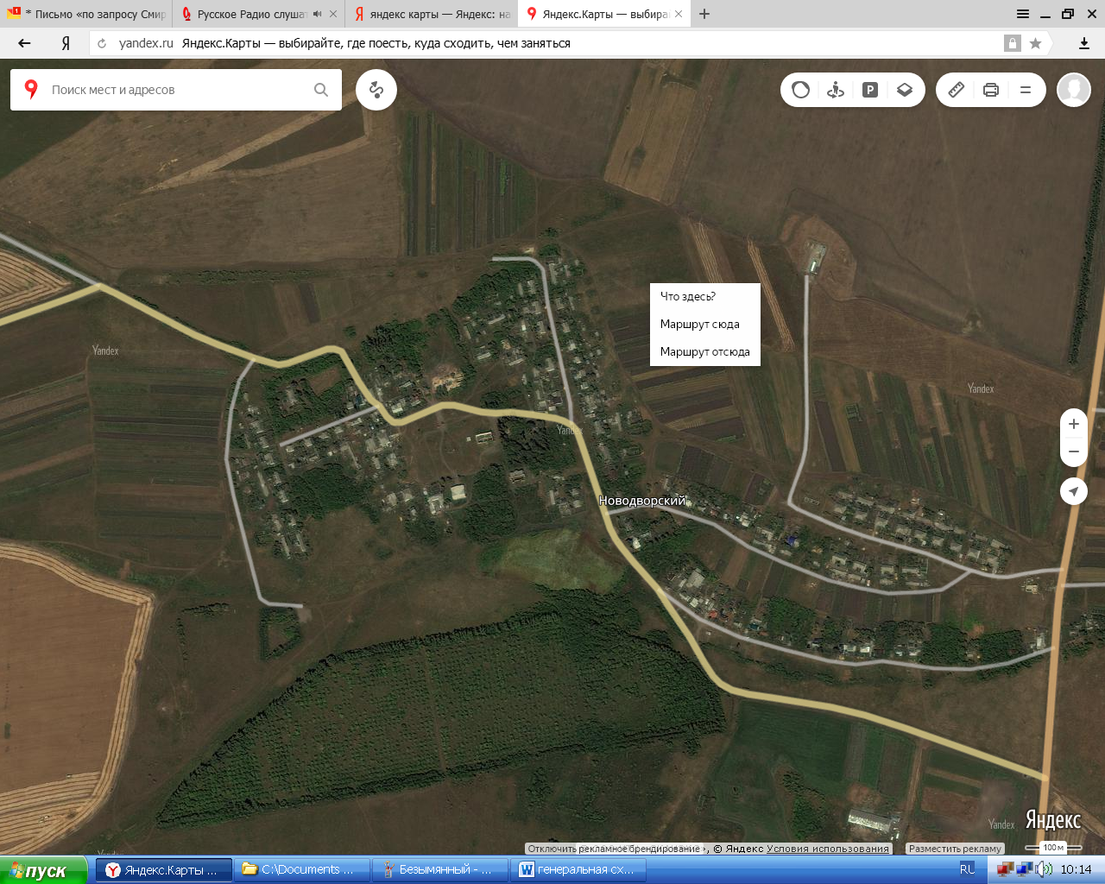

Объекты образования отходов
Население 247 человека, 141 дворов
Предприятия, организации, учреждения -4 единиц

с. Бычок
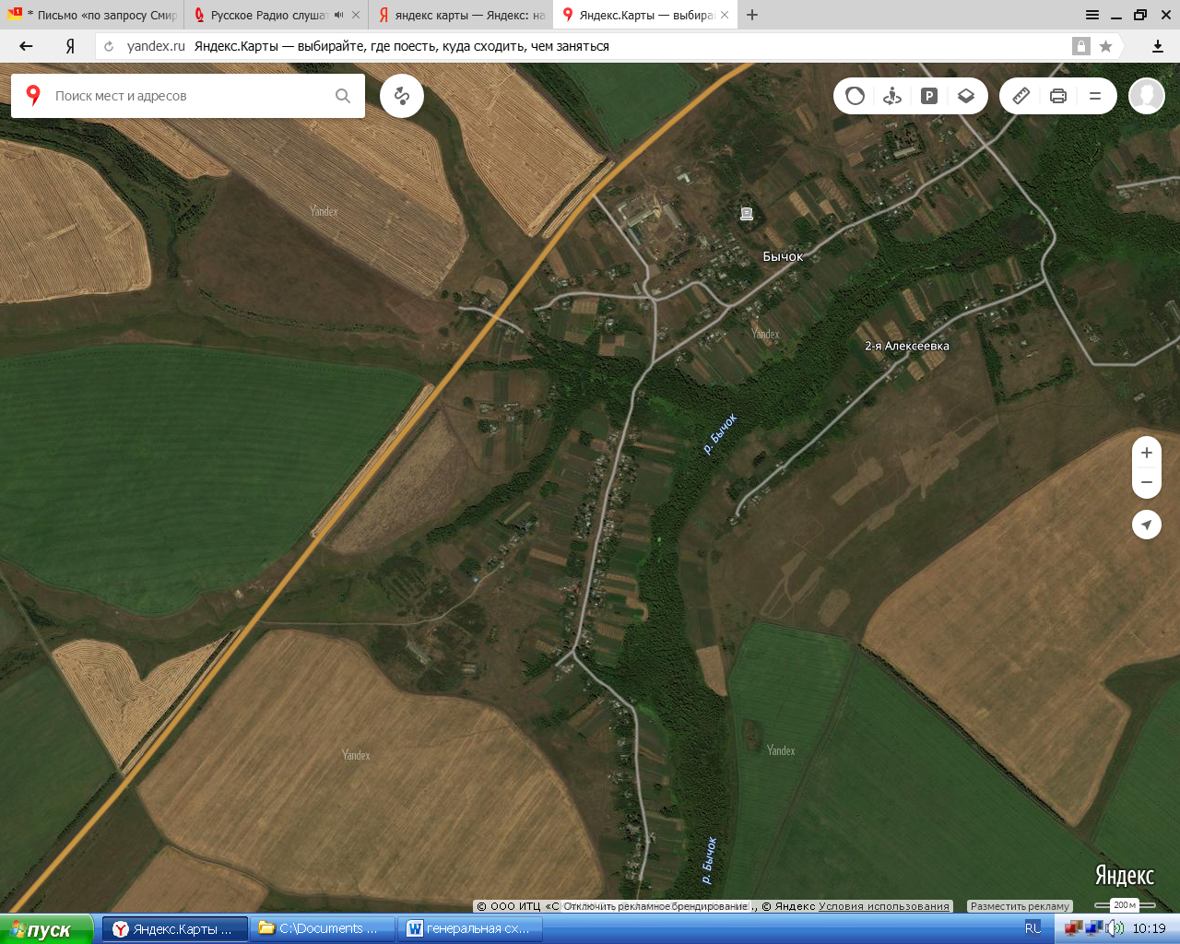

Объекты образования отходов
Население 215 человека, 124 дворов
Школа-15 учащихся,

Планируемые мероприятия по развитию системы санитарной очистки территории

В соответствии с приказом комитета ЖКХ и ТЭК Курской области от 06.12.2016 №146 утверждены нормативы накопления твёрдых коммунальных отходов для Курской области, которые вступят в действие после начала работы регионального оператора.
Нормативы для северо-восточной части области, в которую входит Касторенский район.

Нормативы
накопления отходов для многоквартирных и жилых домов и объектов
общественного назначения, торговых и культурно-бытовых
учреждений
Таблица 10
№ | Наименование объектов | Расчетная единица | Норматив накопления |  | Плотность
№ | Наименование объектов | Расчетная единица | м³/год | кг/год | кг/м³
1 | Неблагоустроенные многоквартирные и индивидуальные жилые дома | на 1 жителя | 1,5 | 450 | 300
2 | Детский сад | на 1 место | 0,23 | 65,0 | 290
3 | Поликлиника | на 1 место | 3,65 | 14,6 | 250
4 | Школа | на 1 учащегося | 0,11 | 24 | 200
5 | Школа-интернат | на 1 учащегося | 1,1 | 225 | 210
6 | Клуб, дискотеки | на 1 место | 0,12 | 15 | 95
7 | Пляж | на 1 кв. м общей площади | 0,6 | 7 | 45
8 | Продовольственные магазины | на 1 кв. м торговой площади | 0,46 | 120 | 260
9 | Рынок | на 1 кв. м торговой площади | 0,036 | 18 | 500
10 | Вокзал | на 1 кв. м общей площади | 0,030 | 17 | 420
11 | Учреждения, организации, офисы, конторы | на 1 сотрудника | 0,24 | 45 | 150

Система сбора твёрдых коммунальных отходов.
В обозримой перспективе на территории Краснодолинского сельсовета планируется использовать два способа сбора ТКО:
-Контейнерный для предприятий и учреждений;
-Безконтейнерный для индивидуальной жилой застройки, применение данного метода обусловлено, стеснёнными условиями существующей застройки населённых пунктов сельсовета, что вызывает невозможность оборудования контейнерных площадок в соответствии с санитарными нормами, а именно обеспечения расстояния не менее 20 м от дома.
Оба метода в перспективе должны предусматривать раздельный сбор отходов.

Система сбора крупногабаритных отходов. Отходы, которые по габаритам не помещаются в стандартные контейнеры вместимостью 0,75 м³ относятся к крупногабаритным. Крупногабаритные отходы должны собираться на специально отведенных площадках или в бункерах-накопителях, вывозиться мусоровозами для крупногабаритных отходов или обычным грузовым транспортом по заявкам организаций, обслуживающих жилищный фонд (п.3.7.15 Правил и норм технической эксплуатации жилищного фонда МДК-2.03.2003).
Количество площадок и точные места размещения определяются специализированным предприятием, осуществляющим вывоз КГО и согласовываются с территориальным отделением Роспотребнадзора. Площадка должна иметь твердое покрытие и находиться в непосредственной близости от проезжей части дороги. Площадку располагают не менее 20 м от жилых домов и не далее 300 м от входных дверей обслуживаемых зданий. Вокруг площадки устраивают зеленые насаждения. Регулярность вывоза КГО – по мере накопления отходов (но не реже 1 раза в неделю).
Транспортировка отходов от мест образования и накопления до объектов размещения и утилизации. Транспортировка бытовых отходов должна осуществляться специальным автотранспортом. Количество и маршруты рейсов определяется предприятием, заключившим договор на вывоз отходов с региональным оператором.

Система сбора, транспортирования опасных отходов (1-3 класс опасности),
образующихся на территории Краснодолинского сельсовета.

В соответствии с законодательством Российской Федерации отходы должны оцениваться и классифицироваться по классам опасности. Согласно правилам классификации отходы подразделяются на пять классов опасности, от наиболее опасного 1-го класса до неопасного 5-го. В Таблице 4.1 представлены основные виды опасных отходов, относящихся к 1-3 классам опасности, в соответствии с Федеральным классификационным каталогом отходов, утвержденным приказом МПР РФ № 786 от 02.12.2002 (ФККО) и приложением к приказу МПР РФ № 663 от 30.07.2003 «Дополнения к Федеральному классификационному каталогу отходов».

Система классификации опасных отходов
Таблица 12
№ п/п | Класс опасности | Виды опасных отходов
1 | 1 Класс  (Чрезвычайно опасные отходы) | Металлическая ртуть, отработанные ртутьсодержащие лампы, использованные люминесцентные лампы, термометры, приборы и другие изделия и устройства, потерявшие потребительские свойства, содержащие ртуть
2 | 2 Класс  (Высокоопасные отходы) | Концентрированные кислоты, щелочи,  галогенизированные растворители, свинцово- кислотные аккумуляторные батареи, сухие батареи и др.
3 | 3 Класс  (Умерено опасные отходы) | Масла автомобильные отработанные, обтирочный материал, загрязненный маслами (содержание масел 15 % и более), остатки ацетона, аккумуляторы свинцовые со слитым электролитом и др.

Индивидуальные предприниматели и юридические лица, в процессе деятельности которых образуются отходы 1-3 класса опасности, обязаны подтверждать отнесение данных отходов к конкретному классу опасности в порядке, установленном федеральным органом исполнительной власти, осуществляющим государственное регулирование в области обращения с опасными отходами.
Передача (вывоз) опасных отходов юридических лиц и индивидуальных предпринимателей осуществляется только на основании договоров со специализированными организациями, имеющими соответствующие лицензии.
Сбор и размещение (временное хранение) опасных отходов должно осуществляться в специально отведенных местах (складских, вспомогательных или хозяйственных помещениях, площадках) оборудованных в соответствии с требованиями СанПиН 2.1.7.1322-03 «Гигиенические требования к размещению и обезвреживанию отходов производства и потребления»:
- отработанные люминесцентные лампы (1 класс опасности) - в твердой герметичной упаковке (контейнер) в закрытом помещении с бетонным (асфальтированным) полом;
- использованные аккумуляторы (2 класс опасности) – в полиэтиленовых мешках, на стеллажах, в закрытом помещении с бетонным (асфальтированным) полом;
- отработанные минеральные масла (3 класс опасности) – в закрытых металлических емкостях в помещении или на площадке с бетонным (асфальтированным) покрытием;
- обтирочный материал, загрязненный маслами, отработанные масляные фильтры (3 класс опасности) - в закрытых металлических контейнерах в помещении или на площадке с бетонным (асфальтированным) покрытием;
- отходы лаков, красок, растворителей (3 класс опасности) - в закрытых контейнерах в помещении или на площадке с бетонным (асфальтированным) покрытием;
- отработанные покрышки, металлолом (4-5 классы опасности) – навалом на площадке с бетонным (асфальтированным) покрытием.
Места временного хранения пожароопасных отходов должны быть оборудованы первичными средствами пожаротушения.
Лимиты на размещение опасных отходов на территории хозяйствующих субъектов устанавливаются специально уполномоченными органами государственной исполнительной власти в области обращения с отходами.
Для населения рекомендуется организовать приемные пункты (пункты накоплениия) опасных отходов 1-3 классов, для временного хранения и последующей транспортировки к местам их обезвреживания, утилизации или захоронения или передачи специализированному предприятию.
Приемные пункты для населения целесообразно организовывать на предприятиях уже имеющих собственные площадки временного хранения опасных отходов.
Так же для сбора опасных отходов 1-3 класса от населения, возможно, организовать регулярный сбор с помощью передвижного пункта приема.

Совершенствование системы сбора, транспортирования и обезвреживания биологических отходов

Существуют несколько способов утилизации биологических отходов (п. 1.5 «Ветеринарно-санитарных правил сбора, утилизации и уничтожения биологических отходов» Утвержденные Главным государственным ветеринарным инспектором РФ В.М. Авиловым 4 декабря 1995 г. № 13-7-2/469).
- Утилизация путем переработки на ветеринарно-санитарных утилизационных заводах (цехах), в соответствии с действующими правилами;
- Обеззараживание в биотермических ямах (яма Беккари);
- Сжигание;
- Захоронение в специально отведенных местах (в исключительных случаях);
Сброс биологических отходов в бытовые мусорные контейнеры и вывоз их на свалки, и полигоны ТКО для захоронения запрещен.
В настоящее время альтернативой утилизации падежа в земляных ямах и ямах Беккари (скотомогильниках) является сжигание биологических отходов в крематорах.
Крематор (печь для сжигания) представляет собой емкость с огнеупорной термоизоляционной прокладкой. Горелка, работающая на дизельном топливе, магистральном или сжиженном газе, обеспечивает необходимую для сжигания температуру (от 760°С до 870°С). Контроль над температурой в крематоре осуществляет термодатчик. После сжигания биоматериала в крематоре остается небольшой объем золы.

Вывоз жидких бытовых отходов

В настоящее время на территории Краснодолинского сельсовета отвод стоков от жилых домов и зданий, имеющих внутреннюю канализацию осуществляется в индивидуальные выгребные ямы.
Вывоз жидких бытовых отходов от организаций и населения, планируется осуществлять за счет средств собственников, на основании заключенных договоров со специализированной организацией имеющей лицензию на данный вид деятельности.
Запрещается сброс ЖБО на рельеф местности.

План мероприятий по организации системы санитарной очистки территории Краснодолинского сельсовета на 2018-2033гг.
Таблица 13
Наименование мероприятия | Кол-во | Срок исполнения
1 этап Организация централизованного сбора ТБО в населенных пунктах
I.1 приведение в соответствие с санитарными нормами мусоросборных площадок для сбора ТКО и КГО в жилищном фонде, на объектах инфраструктуры и объектах общего пользования |  | 2018-2019
I.2 Реализация планово регулярной системы сбора и вывоза ТКО во всех населенных пунктах | Все нас. пункты | 2018-2019
I.3 Ликвидация несанкционированных свалок |  | 2018-2019
2 этап Организация раздельного сбора ТКО в населенных пунктах |  | 2020 – 2033
II. 1 Информирование населения о вновь вводимых проектах в области обращения с отходами и ожидаемых результатах |  | 2020 – 2033

